INFORME DE COMISION
SOCIALIZACION Y CONFORMACION VEEDURIA CIUDADANA
CONTRATO DE OBRA No. 111 DE 2026
"CONSTRUCCIÓN DE LA PLANTA DE TRATAMIENTO DE AGUAS RESIDUALES FASE I MUNICIPIO DE ACEVEDO DEL DEPARTAMENTO DEL HUILA Y CONSTRUCCIÓN DE LA PLANTA DE TRATAMIENTO DE AGUAS DOMÉSTICAS FASE I MUNICIPIO DE TERUEL, DEPARTAMENTO DEL HUILA"

FECHA: 16 de Julio de 2026

MUNICIPIO: Acevedo

LOCALIDAD: Zona Urbana

COMPONENTE: ADMINISTRACION DE PROYECTOS

ACTIVIDAD: Socialización y conformación de veeduría ciudadanía de las obras Contrato de Obra No. 111 de 2026

PROYECTO: "CONSTRUCCIÓN DE LA PLANTA DE TRATAMIENTO DE AGUAS RESIDUALES FASE I MUNICIPIO DE ACEVEDO DEL DEPARTAMENTO DEL HUILA"

RECURSOS FIA - PDA: ACTA DEL COMITÉ DIRECTIVO No. 01 DEL 09 DE DICIEMBRE DE 2024 COMITÉ TECNICO DEPATAMENTAL DE PROYECTOS DE AGUA POTABLE Y SANEAMIENTO BASICO. – PDA CAM.

CONTRATO No: 109 DE 2026

CONTRATISTA: CONSORCIO PTAR INGENIEROS.
REPRESENTANTE LEGAL NICOLAS TRUJILLO VARGAS

INTERVENTOR: CONSORCIO INTER TERACE 026
REPRESENTANTE LEGAL. OLIVERIO BARRERO LEÓN

PARTICIPANTES: MUNICIPIO DE ACEVEDO, CONCEJALES., AGUAS DEL HUILA S.A. E.S.P, CONTRATISTA, INTERVENTOR Y COMUNIDAD BENEFICIARIAS DE LA ZONA URBANA DEL MUNICIPIO DE AVECEDO.

ASISTENTES: Por el Municipio: Doctor EDGAR PARADA STERLING, alcalde e Ingeniero ADRIAN ELIBERTO GOMEZ, secretario de Planeación y el funcionario: SEBASTIAN SILVA.

Por AGUAS DEL HUILA S.A. E.S.P.; Doctor DIEGO NELSON TAVAREZ LOZANO, Jefe Oficina Jurídica y de Contratación y la Doctora MABETH CELEITIA, Adjudicante.

Por el CONTRATISTA: Ingeniero NICOLAS TRUJILLO VARGAS Representante Legal Consorcio e Ingeniero NESTOR RODRIGO FIERRO LOSADA, Integrante del Consorcio.

Por la INTERVENTORÍA: Ingeniero OLIVERIO BARRIRO LEON, Representante Legal del Consorcio INTER TERACE 026

Por la comunidad beneficiaria: 50 asistentes.

La visita se llevó a cabo con el fin de realizar la socialización y conformación de la veeduría ciudadana al contrato de oba No. 111 de 2026 cuyo objeto es: "CONSTRUCCIÓN DE LA PLANTA DE TRATAMIENTO DE AGUAS RESIDUALES FASE I MUNICIPIO DE ACEVEDO DEL DEPARTAMENTO DEL HUILA", obra que se va a ejecutar con recursos provenientes del Plan Departamental de Aguas PDA – FIA.

La Entidad designada como ejecutora del proyecto adelantó los procesos de contratación de la obra civil e interventoría mediante la modalidad de licitación pública – Pliegos Tipo; para tal fin suscribió el contrato de obra No. 111 de 2026 con la CONSORCIO PTAR INGENIEROS siendo representante legal el ingeniero NICOLAS TRUJILLO VARGAS y para el seguimiento se e suscribió el contrato de interventoría No 112 de 2026 con el CONSORCIO INTER TERACE 026 siendo representante legal el ingeniero OLIVERIO BARRERO LEÓN.

Nos reunimos en el auditorio de la Institución Educativa JOSE ACEVEDO Y GOMEZ en la zona urbana del municipio de Acevedo, previa citación pública tanto por la Entidad como del Municipio de Acevedo a las 10:00 A.M,, con el fin de realizar la socialización y conformación de la veeduría ciudadana del contrato de obra No. 111 de 2026; inicialmente se hizo un recuento de la concepción del proyecto, de los trámites realizados para su financiación de la fuente de los recursos asignados por el Plan Departamental de Aguas según acta b01 del 09 de diciembre de 2024 del Comité Directivo de la Ventanilla Departamental de Proyectos a Agua Potable y Saneamiento Básico.

Se indicaron las obligaciones y compromisos de la Entidad y los trámites realizados para la contratación de las obras, de la interventoría y los suministros; se hizo la presentación del contratista y su personal como la interventoría, explicándole las obligaciones y compromisos de ellos.

Posteriormente, se hizo la explicación del Ley 850 de 2003, la cual reglamenta las veedurías ciudadanas y se procedió a la elección de los veedores, quedando elegidas las siguientes personas:

NOMBRE Y APELLIDO | No. CEDULA | No. CELULAR
FERNANDO PAIVA | 83.182.693 | 311 4827706
RODOLFO MORENO MONTEALEGRE | 12.197.407 | 313 4044639
ROMAN CHAUX CABRERA | 83.181.853 | 313 4654740
ROBERTO ESCOBAR | 1.075.228.363 | 3102638376
FAIVER BERMUDEZ | 83.182.536 | 320 2216529

Posteriormente, se hizo el recorrido hasta el sitio donde se construirá la PTAR y por solicitud de los directivos de la Institución educativa, se reubicó la planta en un punto más distante sobre el mismo lote que es del municipio.

Ing. YESID ROJA PEÑA
Profesional Universitario
Subgerencia Técnica y Operativa

REGISTRO FOTOGRAFICO

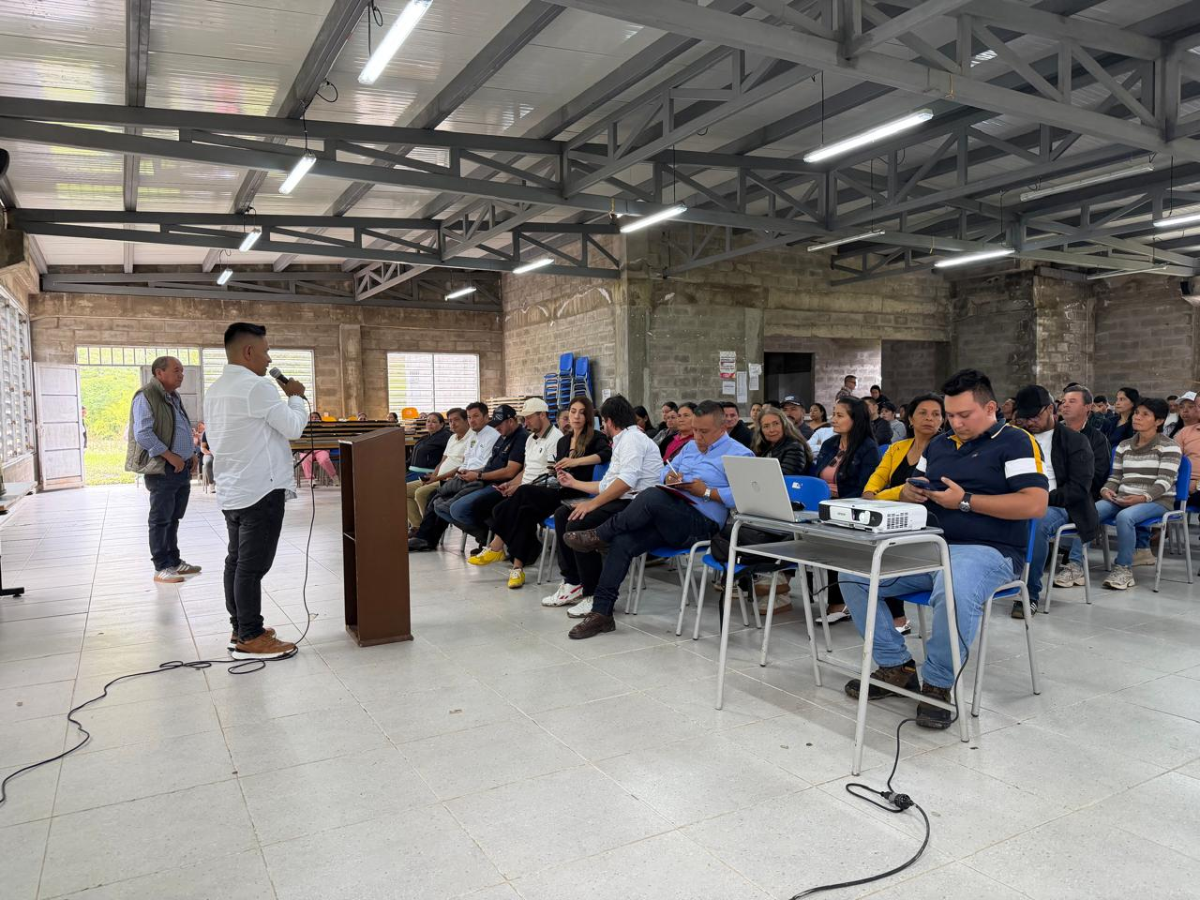

ASISTENTES A LA SOCIALIZACION Y CONFORMACIÓN DE VEEDURIA

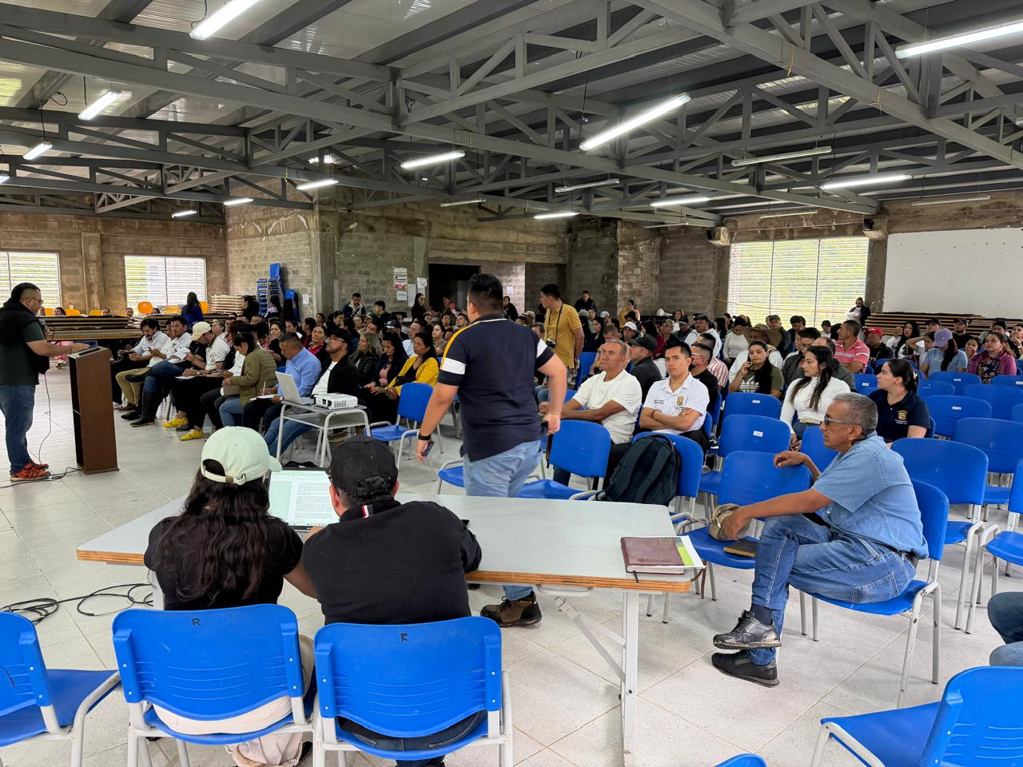

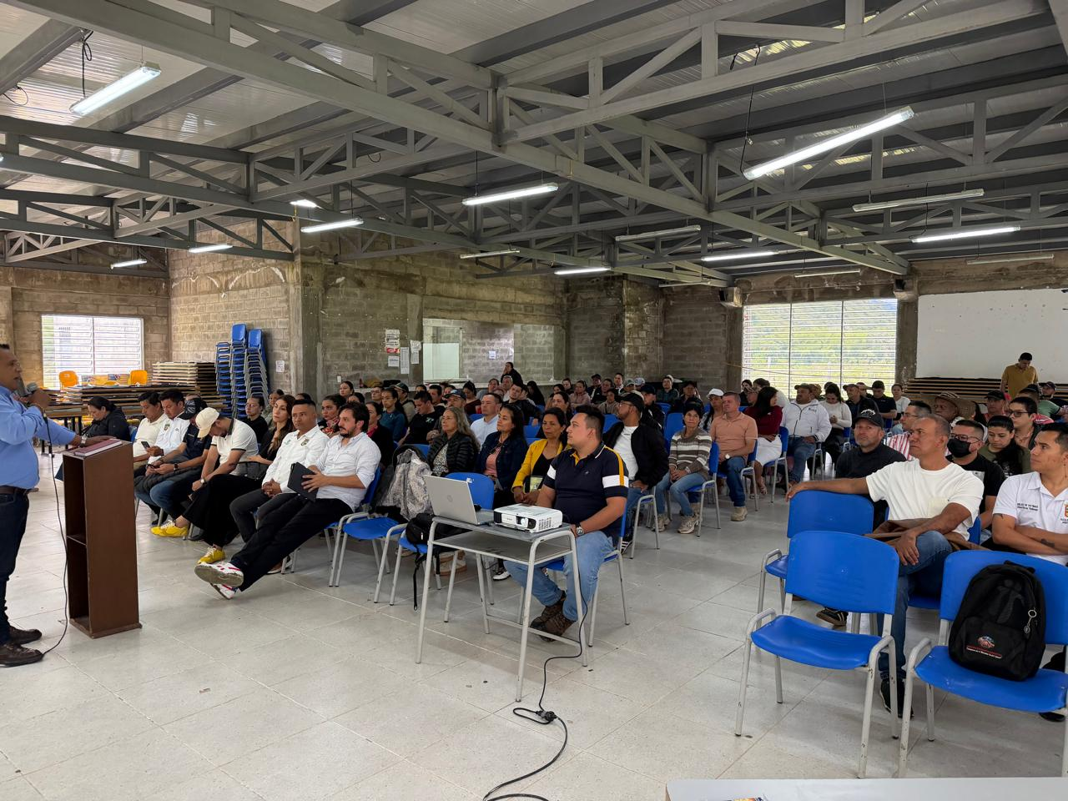

ASISTENTES A LA SOCIALIZACION Y CONFORMACION DE VEEEDURIA CIUDADANA ALCALDE, SECRETARIO DE PLANEACION, CONRATISTA, INTERVENTORIA Y COMUNIDAD BENEFICIARIA
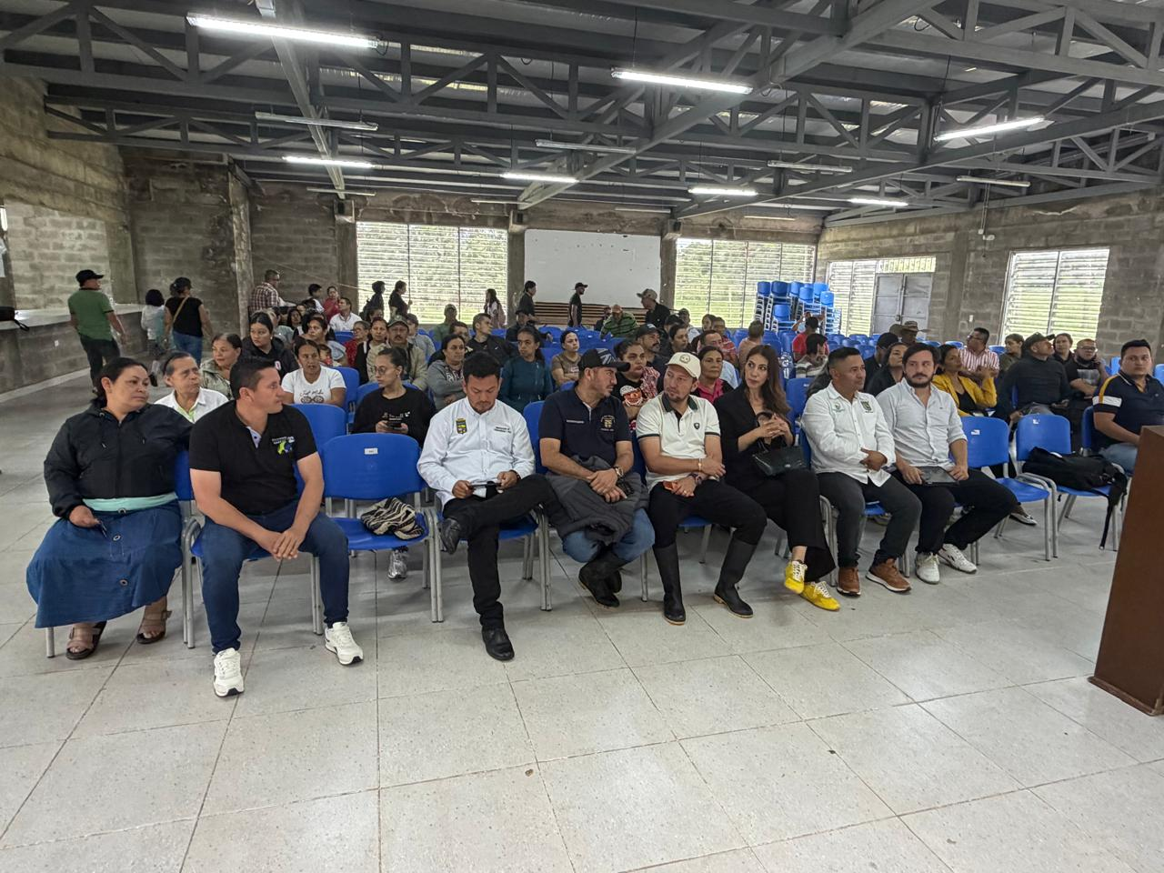

ASISTENTES A LA SOCIALIZACION Y CONFORMACION DE VEEEDURIA CIUDADANA ALCALDE, SECRETARIO DE PLANEACION, CONRATISTA, INTERVENTORIA Y COMUNIDAD BENEFICIARIA
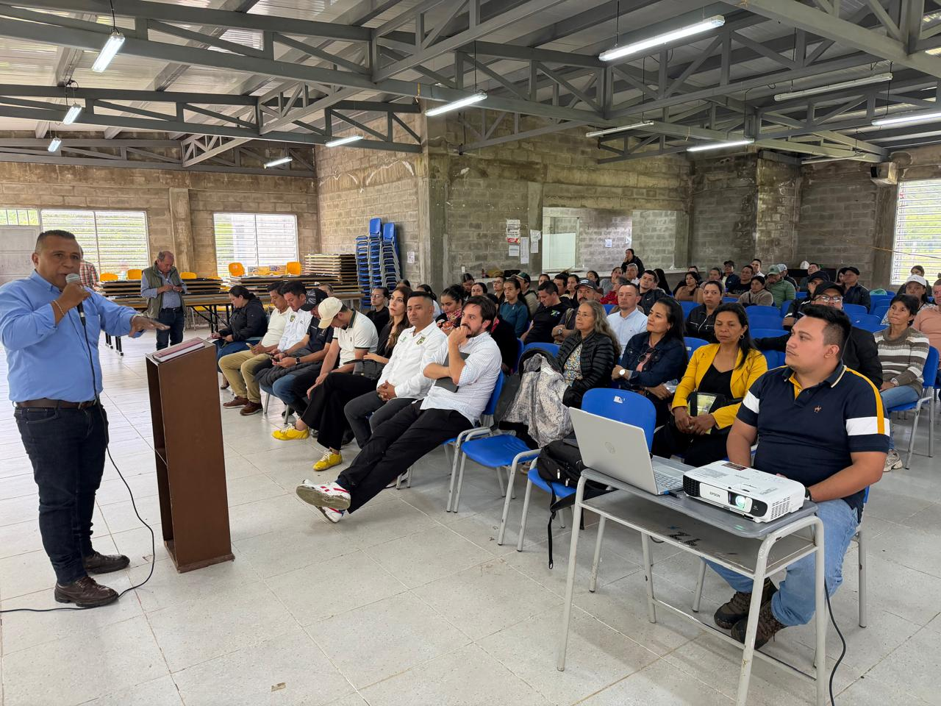

ASISTENTES A LA SOCIALIZACION Y CONFORMACION DE VEEEDURIA CIUDADANA ALCALDE, SECRETARIO DE PLANEACION, CONRATISTA, INTERVENTORIA Y COMUNIDAD BENEFICIARIA
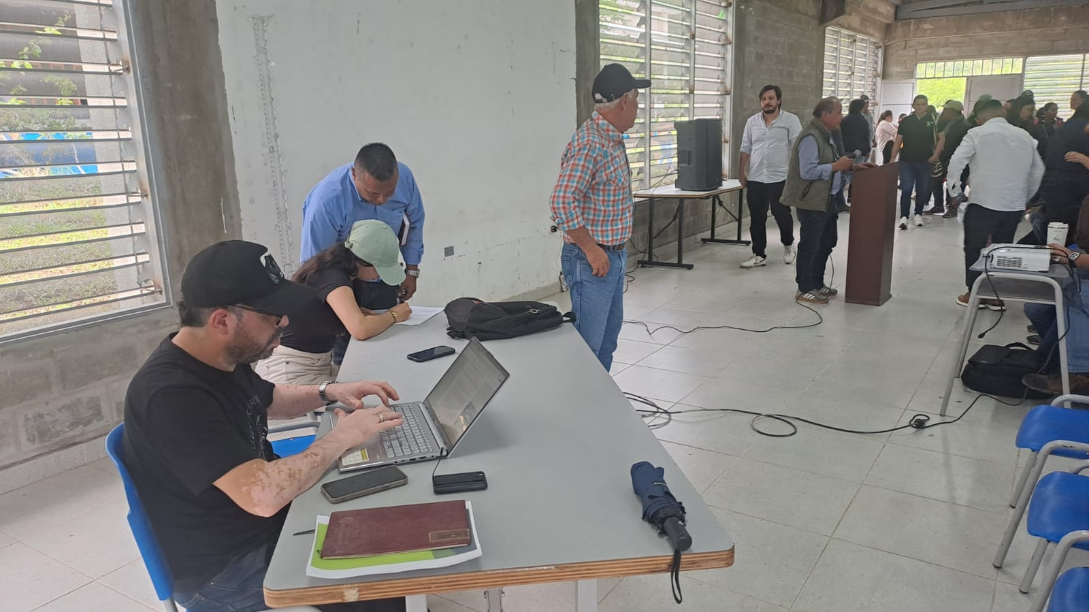

INFORME DE COMISION
VISITA DE SEGUIMIENTO
CONTRATO DE OBRA No. 050 DE 2026
"OPTIMIZACION DE LA LINEA DE ADUCCION ENTRE BOCATOMA Y EL DESARENADOR DEL ACUEDUCTO DEL MUNICIPIO DE GUADALUPE - HULA”

FECHA: 17 de Julio de 2026
MUNICIPIO: Guadalupe
LOCALIDAD: Zona Rural y Urbana
COMPONENTE: ADMINISTRACION DE PROYECTOS
ACTIVIDAD: Visita de Seguimiento Contrato de Obra No. 050 de 2026
PROYECTO: "OPTIMIZACION DE LA LINEA DE ADUCCION ENTRE BOCATOMA Y EL DESARENADOR DEL ACUEDUCTO DEL MUNICIPIO DE GUADALUPE - HULA”
RESOLUCIONES: RESOLUCION DE GUADALUPE No. 275 DEL 07 DE NOVIEMBRE DE 2025
RESOLUCION DE LA GOBERNACION No. 532 DEL 07 DE NOVIEMBRE DE 2025.

CONTRATO No: 050 DE 2026

CONTRATISTA: CONSORCIO GUADALUPE HUILA 2025
REPRESENTANTE LEGAL: MARCO TULIO RUBIANO SALAZAR
INTERVENTORIA: SA&COR S.A.S
REPRESENTANTE LEGAL: JOSE GERARDO SAAVEDRA FLOREZ

PARTICIPANTES: MUNICIPIO DE GUADALUPE, EMPRESA DE SERVICIOS PUBLICOS CONTRATISTA, INTERVENTORIA Y COMUNIDAD.
ASISTENTES:
Por el Municipio de Guadalupe: Ingeniero DEIBER CALDERON ROJAS, secretario de Planeación.
Por las Empresas Públicas: Doctora NILSA NURY MOLINA ORTIZ, Gerente Empresa de Servicios Públicos de Guadalupe “EMPUG S.A. E.S.P”
Por el Contratista: Ingeniero GERMAN BERMUDEZ, maestro de obra.
Por la Interventoría Ingeniero ARMANDO ARAMENDIS SIERRA, Residente de interventora.
La visita se llevó a cabo con el fin de realizar seguimiento al contrato de obra No. 050 de 2026 cuyo objeto es la "OPTIMIZACION DE LA LINEA DE ADUCCION ENTRE BOCATOMA Y EL DESARENADOR DEL ACUEDUCTO DEL MUNICIPIO DE GUADALUPE - HULA”
La Entidad adelantó los procesos de contratación mediante la selección abreviada tanto de la obra como de la interventoría; para la obra se suscribió el contrato No. 050 de 2026 con el CONSORCIO GUADALUPE HUILA 2025, representado legalmente por el ingeniero MARCO TULI RUBIANO SALAZAR y para la interventoría se suscribió el contrato de interventoría No. 059 de 2026 suscrito con la firma SA&CORS S.A.S., representado legalmente por el ingeniero JOSE GERARDO SAAVEDRA FLOREZ.
Nos reunimos en el sitio de la captación y desarenador en donde se están desarrollando las obras objeto del contrato, con la presencia de la gerente de las Empresas Públicas EMPUG S.A. E.S.P, el secretario de planeación, contratista, interventor; con el fin de determinar la viabilidad de la instalación de la tubería en el paso de un material rocoso cerca del canal existente o buscar una posible alternativa.
Se hizo el recorrido y se verificó que es imposible pasar cerca a la canal ya que no existe posibilidad de anclarla o de la construcción de unas zapatas para soportarla y pasarla mediante un encofrado o viaducto. La posibilidad es pasarla sobre la pata de la roca cerca del cauce de la quebrada, pero se debe realizar un estudio de geotecnia para determinar la dureza y consistencia de la roca, para realizar anclajes y colgarla, son aproximadamente 150 metros.
El contratista está ejecutando las excavaciones del nuevo desarenador aguas debajo del desarenador existente y la tubería ya la tiene distribuida a lo largo del sitio de instalación..

Ing. YESID ROJA PEÑA
Profesional Universitario
Subgerencia Técnica y Operativa

REGISTRO FOTOGRAFICO
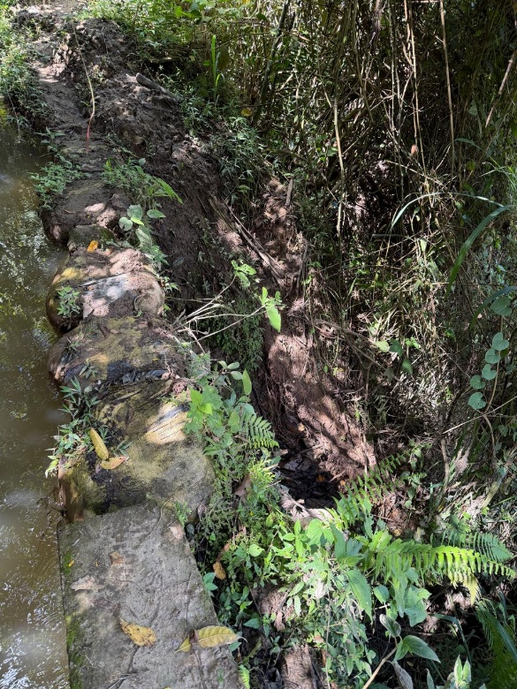
RECORRIDO POR LOS SITOS DONDE SE DEBE PASAR LA TUBERIA, NO SE PUEDE CONSTRUIR ESTRUCTURAS SOPORTE PARA EL PASO DE LA TUBERÍA
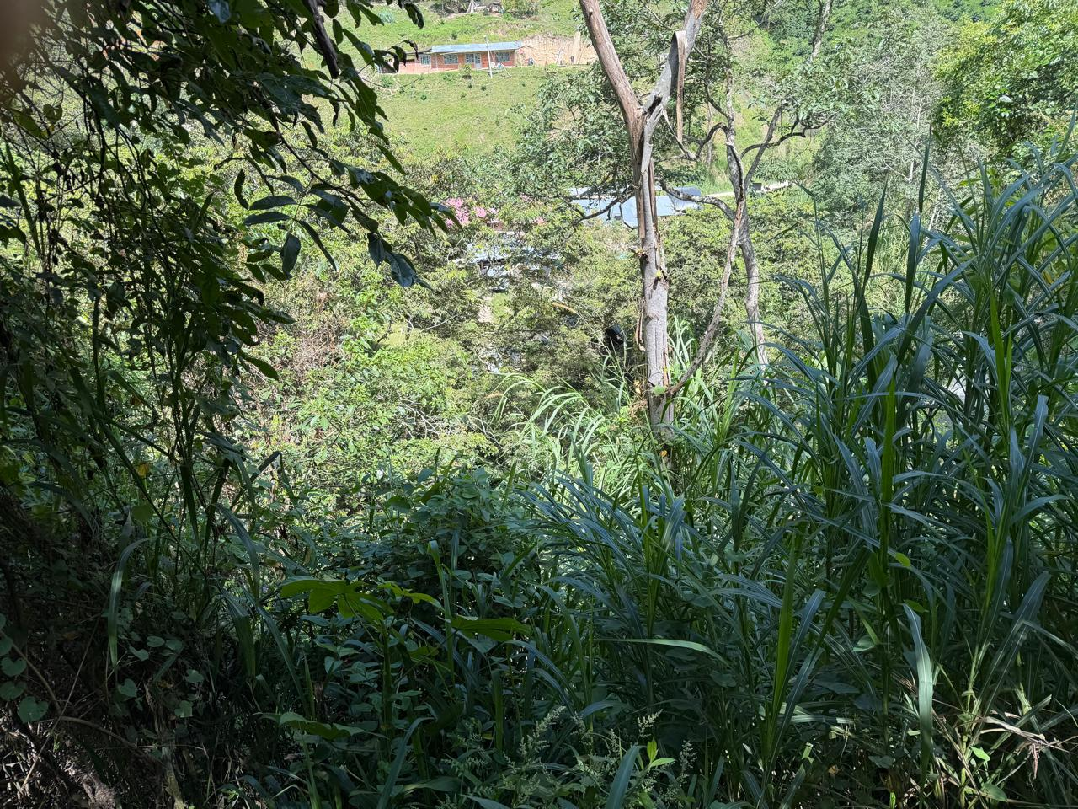

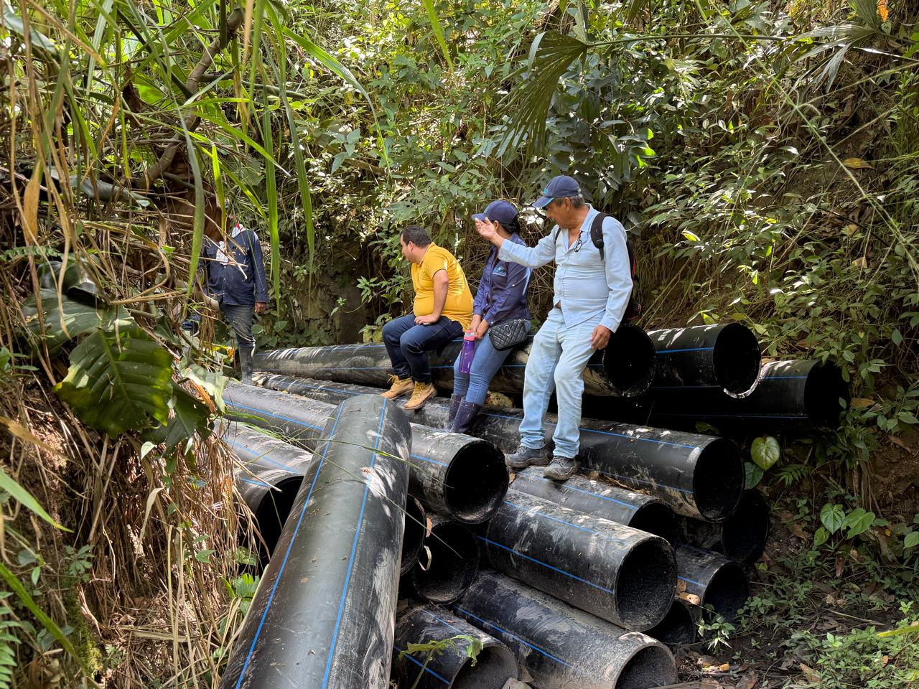
TUBERÍA REGADA POR LOS SITIOS DONDE SE DEBE INSTALAR
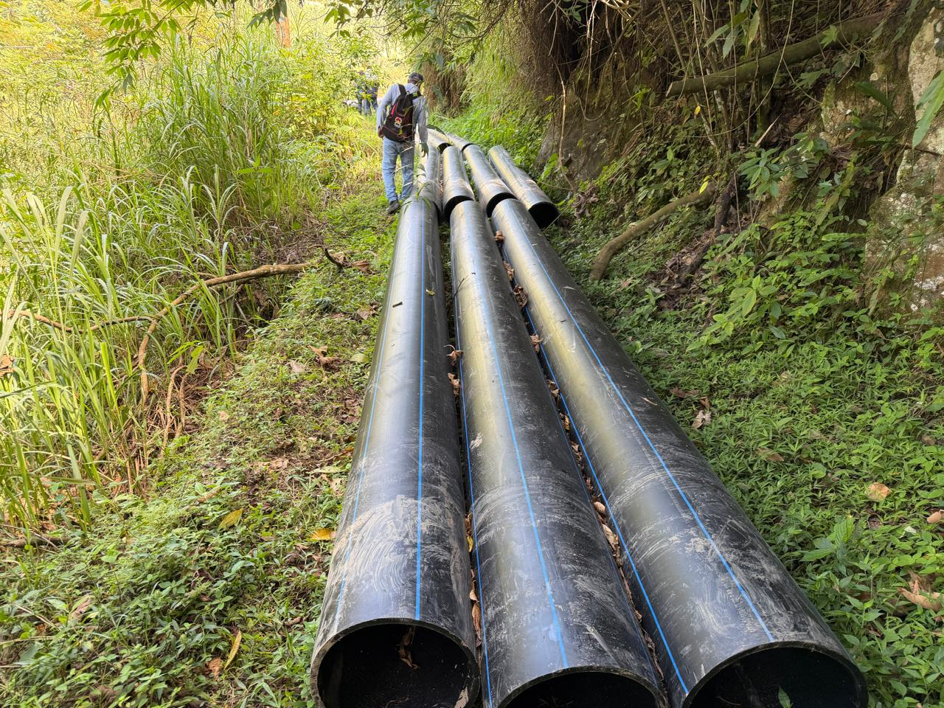

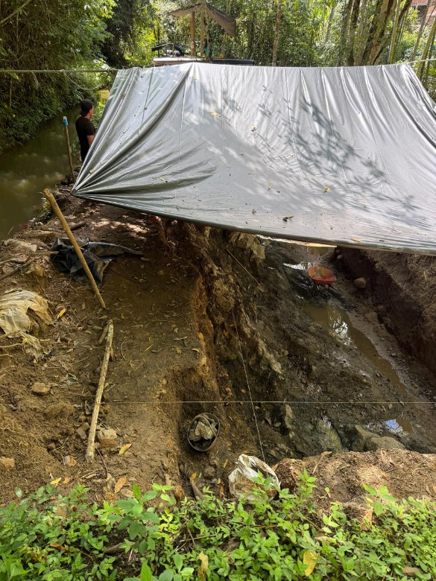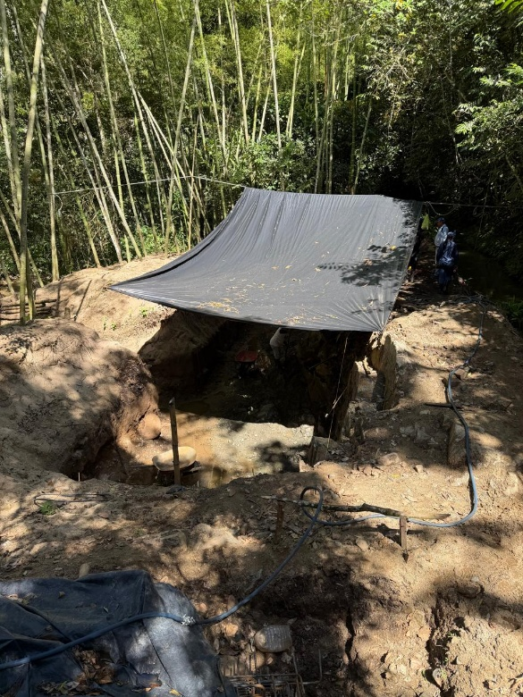
EXCAVACIONES DEL DESARENADOR; MATERIAL ROCOSO
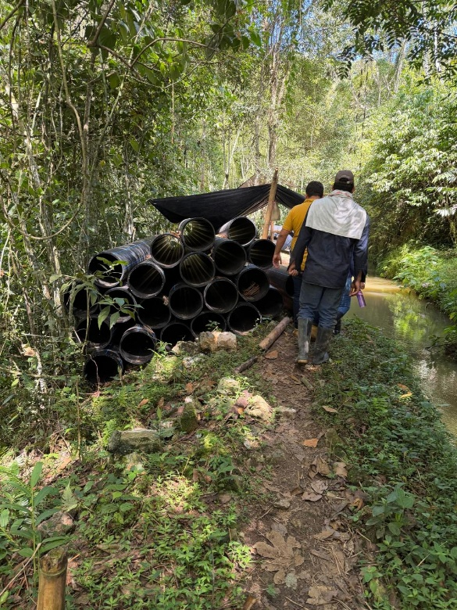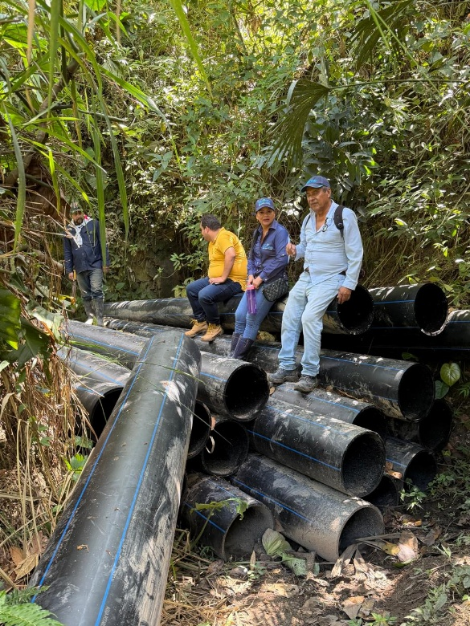
ASISTENTES A LA VISITA SITIO DE RECONOCIMENTO DE INSTALACION DE LA TUBERIAS Y ACOPIO ADYACENTE A SU INSTALACION

